Советы родителям!
Найдите для себя и для ребенка положительные моменты посещения детского сада, например, что это очень здорово, что он стал таким большим и дорос до детского сада.
Познакомьтесь с режимом дня для детей группы, куда поступил Ваш ребенок, и старайтесь придерживаться его в выходные дни.

Если ребенок очень тяжело переживает разлуку с матерью, то желательно, чтобы первые несколько недель ребенка отводил отец, бабушка или дедушка.
При расставании с ребенком не задерживайтесь долго в группе - долгие прощания с обеспокоенным выражением лица вызовут у малыша тревогу, что с ним здесь может что-то случится, и он долго не будет Вас отпускать.

Не забудьте сообщить медсестре и воспитателям о личностных особенностях малыша.
Щадите его ослабленную нервную систему. Не увеличивайте, а уменьшайте нагрузку на нервную систему. На время прекратите походы в цирк, в театр, в гости. Намного сократите просмотр телевизионных передач.
Запаситесь терпением, не реагируйте на выходки ребенка и не наказывайте его за детские капризы, ведь он переживает сильный стресс, так как все, к чему он привык, меняется в период адаптации.

Рекомендации родителям по воспитанию детей

«Чтобы ребёнок слушался».
Советы А.С.Макаренко
Чтобы ребёнок вас слушался, нужно следить за тем, чтобы Ваше распоряжение удовлетворяло следующим требованиям:
- Оно не должно отдаваться со злостью, с криком, с раздражением, но не должно быть похоже на упрашивание.
- Оно должно быть посильным для ребёнка, не требовать от него слишком трудного напряжения.
- Оно должно быть разумным, т.е. не должно противоречить здравому смыслу.
- Если распоряжение отдано, то оно должно быть обязательно выполнено.
- Там, где Вы должны требовать, никаких теорий не должны разводить и добиваться выполнения Ваших требований.
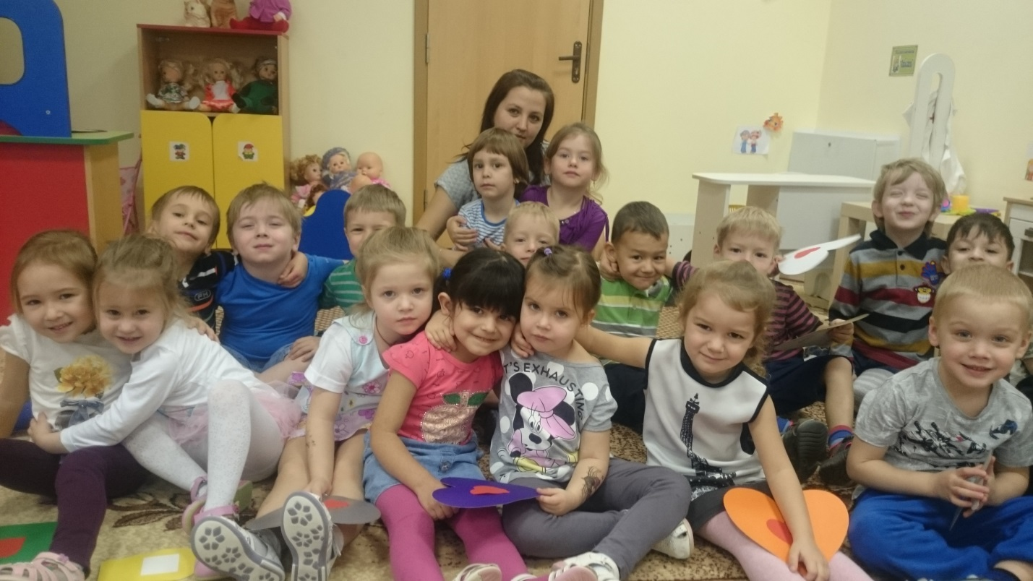

Как отучить ребенка есть снег!
Всем родителям известно, что есть снег опасно для здоровья. Но для ребенка данный факт совершенно не является очевидным.
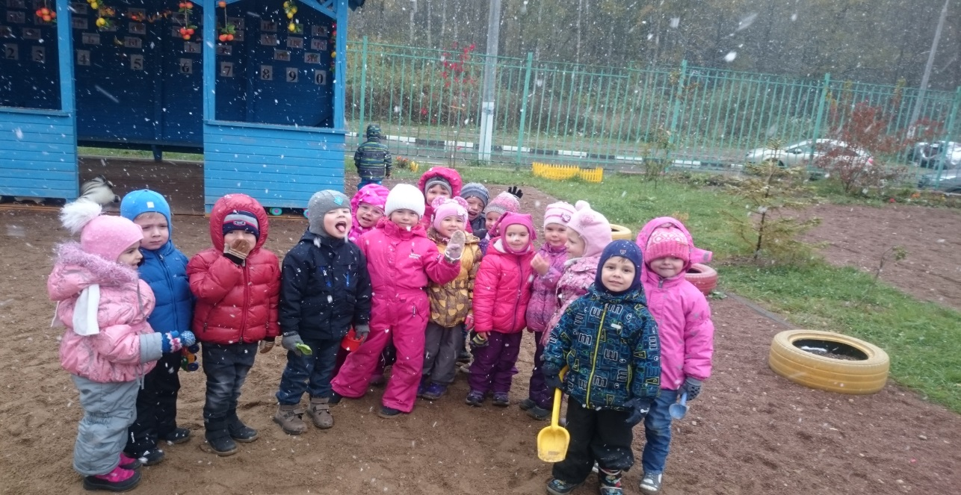
За маленькими детьми очень сложно уследить, немного отвлечешься, а ребенок уже вовсю поедает снег. Как отучить его от этой вредной и опасной для жизни привычке?
1. Наберите вместе с ребенком в ведерко снега (самого чистого, самого белого), принесите домой, и подождите, пока он растает. Ребенок наглядно увидит, какая грязная водичка получилась от «чистого беленького» снежка. Предложите выпить стаканчик такого «снежка» – ребенок, скорее всего, откажется и, возможно, есть снег на улице ему раз и навсегда перехочется.

2. Расскажите ребенку, что снег очень холодный, поэтому может вызвать ангину и прочие неприятности. А еще, он вреден для зубов! От перепада температуры может потрескаться эмаль.

3. Покажите, как писает на снег собачка, и какие желтые лунки после этого остаются. По крайней мере, после этого наглядного примера, есть желтый снег ваш ребенок точно не будет!

4. Посмотрите мультфильм «Зимняя сказка». Медвежонок съел очень много снега и заболел, а его друг ежик сильно переживал из-за этого.

5. Если ребенок увидел на улице едящую снег собаку, объясните ему, что иммунная система этого животного существенно отличается от человеческой. Чего стоит хотя бы тот факт, что собака может есть и сырое мясо, чего человеку ни при каких условиях делать не следует.

6. Ни в коем случае не пугайте врачами! Аргументы типа «животик болеть будет, в больничку попадешь, тетя уколы делать будет…» малоэффективны. Зато прекрасно «развивают» детские страхи, нервозность и прочие проблемы. Потом ломаем голову, почему это наш малыш боится врачей, прививок, анализов… Оно вам надо?
7. Сделайте все необходимое, чтобы ребенок на улице не испытывал жажду. Возможно, он ест снег исключительно по этой причине.

